中国铁矿石价格指数（CIOPI）

中国钢铁工业协会 2016年9月5日印发

一、进口铁矿石价格（OPI）
9月5日，直接进口铁矿石62%品位干基粉矿到岸价格为58.31美元/吨（即0.9405美元/吨度），环比每吨上升0.05美元，升幅为0.09%；当月平均价格为58.12美元/吨。
9月5日，现货贸易进口铁矿石62%品位干基粉矿人民币含税价格为475.74元/吨，环比每吨上升0.27元，升幅为0.06%，当月平均价格为474.67元/吨。
9月5日，直接进口铁矿石58%品位干基粉矿到岸价格为48.73美元/吨（即0.8402美元/吨度），环比每吨上升0.02美元，升幅为0.04%；当月平均价格为48.61美元/吨。
9月5日，现货贸易进口铁矿石58%品位干基粉矿人民币含税价格为408.10元/吨，环比每吨上升0.05元，升幅为0.01%，当月平均价格为407.50元/吨。
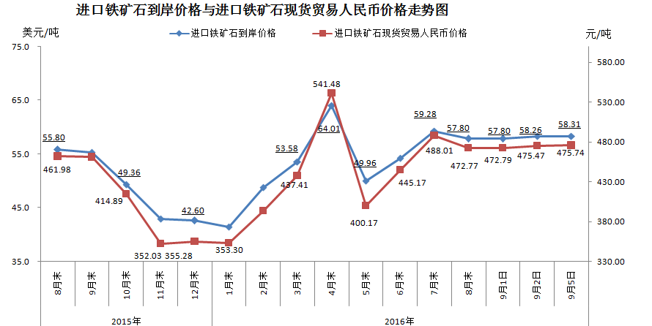
二、国产铁矿石价格
9月5日，国产铁矿石62%品位干基铁精矿含税价格为539.45元/吨，环比每吨下降0.49元，降幅为0.09%，比进口铁矿石高63.71元/吨，升高幅度为13.39%；当月平均价格为539.78元/吨，比进口铁矿石高65.11元/吨，升高幅度为13.72%。
9月5日，国产铁矿石65%品位干基铁精矿含税价格为572.96元/吨，环比每吨下降0.57元，降幅为0.10%；当月平均价格为573.34元/吨。
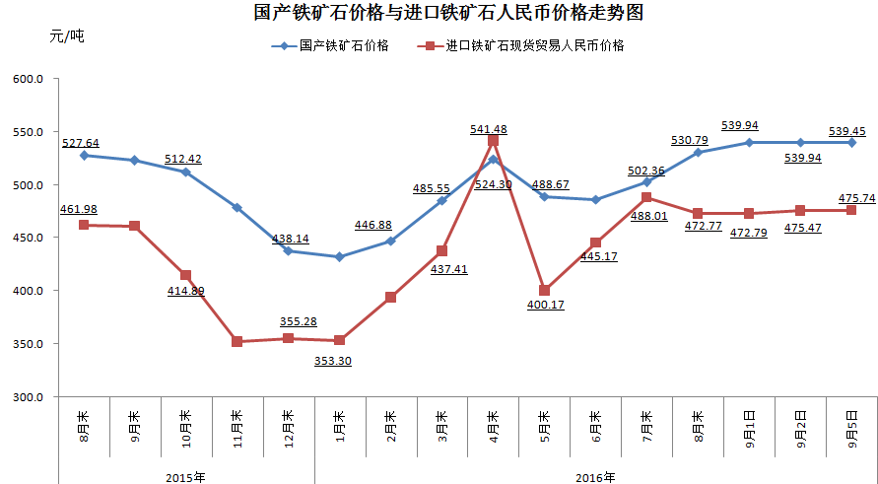
三、中国铁矿石价格指数（CIOPI）
9月5日，中国铁矿石价格指数（CIOPI）214.89点，环比上升0.13点，升幅为0.06%。其中：国产铁矿石价格指数为209.64点，环比下降0.19点，降幅为0.09%；进口铁矿石价格指数为215.88点，环比上升0.19点，升幅为0.09%。
